**Опыт 1. Лед в шубе.**

***Вам понадобятся:***

Кусочки льда одинакового размера, шуба (или другая теплая одежда), фольга, полиэтиленовый пакет, бумага, ткань.

***Ход эксперимента:***

Спросите ребенка, если льдинку положить в шубу, она растает быстрее? А вовсе нет! Попробуйте, и убедитесь сами: возьмите два кусочка льда, положите их в пластиковые пакеты (чтобы тающая вода не замочила шубу). Один из них заверните в шубу, другой оставьте лежать на открытом воздухе (это будет контрольный экземпляр). И наблюдайте, что с ними происходит. Когда лед на открытом воздухе уже заметно подтает, разверните шубу - вы увидите, что льдинка в ней тает гораздо медленнее.

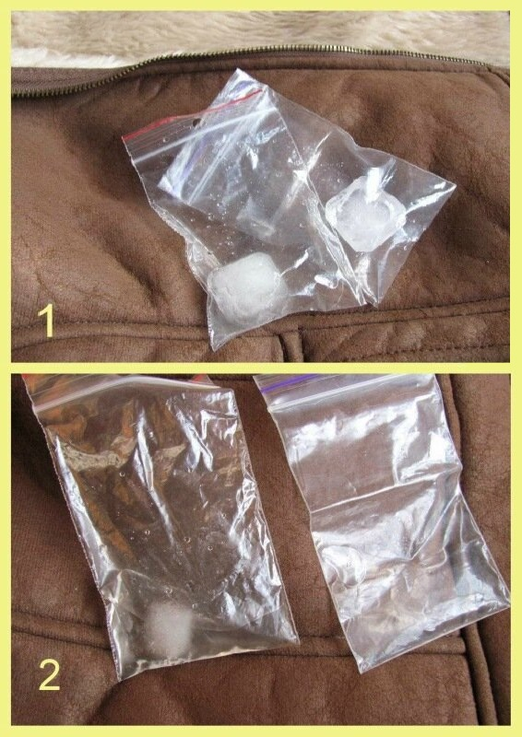

Предложите ребёнку устроить **соревнование между льдинками**: заверните их в разные материалы (полиэтилен, газету, фольгу, ткань) и проверьте - в каких лед тает быстрее, а в каких медленнее. Сделайте выводы о теплопроводности этих материалов (см. теорию, данную ниже).

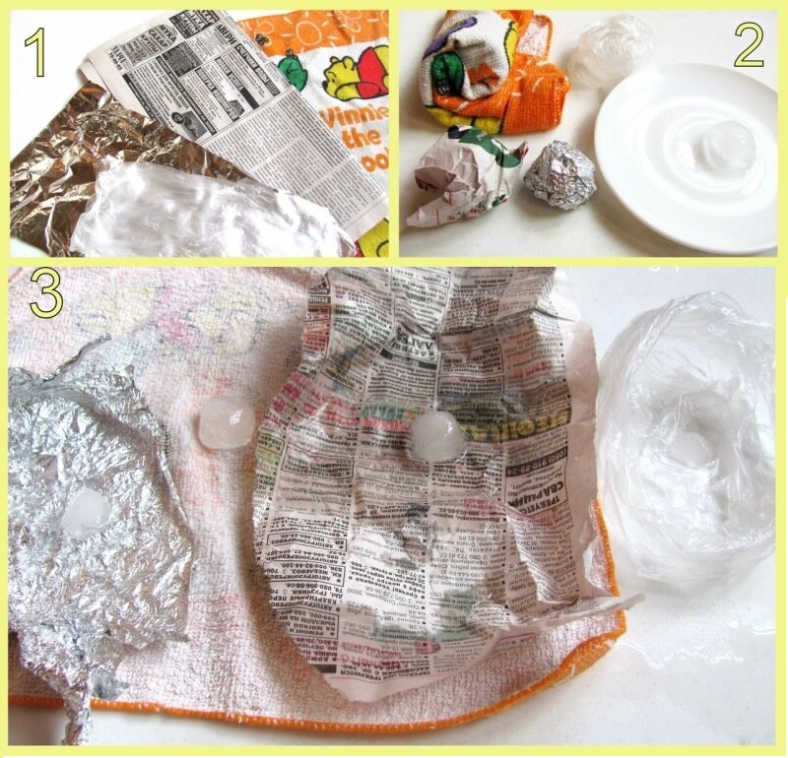

1. Материалы для опыта.
2. Заворачиваем в них кусочки льда.
3. Через некоторое время разворачиваем их и сравниваем.
4. Ребёнок делает выводы, если самостоятельно не может объяснить, то помогаем ему понять и объяснить полученный результат.
5. Результаты эксперимента (опыта) фиксируем, т.е. зарисовываем в тетрадь или блокнот.

***Теория:***

Существует такое физическое понятие как *теплопроводность*. Все предметы в мире обмениваются своим теплом друг с другом и с окружающей средой. И все на свете стремится оказаться в температурном равновесии, сравнять свою температуру с соседями. Чтобы не было вокруг ни теплого, ни холодного, а все стало одинаковым. Если поставить чашку с горячим чаем, и подождать некоторое время, то температура чая вскоре сравняется с температурой окружающего воздуха. Чай остынет, но в это же самое время воздух в кухне чуть-чуть нагреется.  А если поставить чашку с холодным молоком, то молоко нагреется - тепло от воздуха передастся ему. Молоко потеплеет, а воздух в кухне чуть-чуть остынет. И их температура сравняется.  
Если же мы что-то хотим сохранить холодным (или горячим), то нам надо как-то защитить его от окружающей среды - чтобы не дать им обмениваться теплотой. Есть материалы, которые хорошо защищают от тепла (*имеют низкую теплопроводность)*, есть те, которые хорошо проводят тепло (*имеют высокую теплопроводность*). Например, фольга имеет высокую теплопроводность. Это значит, что когда мы в нее завернули кусочек льда, то тепло от воздуха в комнате сразу же нагрело фольгу, а от нее нагрелся и сам кусочек льда. А у шубы (и других пушистых материалов) низкая теплопроводность. Воздух снаружи с трудом передает свое тепло через нее воздуху внутри. Поэтому и лед внутри нагревается медленнее.  
То есть шуба не греет сама по себе. Она сохраняет ту температуру, которая внутри нее. Если теплый человек наденет шубу, то она сохранит его тепло, и он не замерзнет даже на морозе. А если холодный снеговик наденет шубу, то она сохранит его холод и он не растает даже в теплом помещении.

Сфотографируйте ребёнка как он экспериментирует. Пришлите мне в личку.